ȸ6-26 = Rast-7 2020/7/20 14:06AM

**ΦȸȹʘθΘΘΟϘϙϾϿϽЮЭФфѤѲѺӦӧӪΔ￠**

文明等级

（Level:次 中 好）

接收语言

听懂

学会模仿与融通（细胞分裂与融合）

是否直接用通讯工具 翻译及发出

测试文明到底有多高 迭代 直接 wrap FusionType Anti-

Aging:

Embryo

infancy-borning-baby-kid-childSchoolage -teenager-adolescent-adult-middleAge-old

No aging

Anti-Aging for someone

CellFusionDivision

Reversely mentally(witch part)

infancy-borning-baby-kid-childSchoolage -teenager-adolescent-adult-middleAge-old

长相体内

性格 喜好 喜欢 爱

向心 方向牵引 外界 地（球）下 地 上

俄罗斯 白老鼠

中东 黑老鼠伊斯兰蒙面女

意识形态 修女 牧师

阿拉伯 白色衣服

希腊

**Ͼ 3-HΔW 27**

[定义]人 动 物 意识.形态

Oldman人马座 T upsidedown 耶稣?.Angelwolf 寂静岭

十二生肖是十二地支的形象化代表，即子（鼠）、丑（牛）、寅（虎）、卯（兔）、辰（龙）、巳（蛇）、午（马）、未（羊）、申（猴）、酉（鸡）、戌（狗）、亥（猪）

仙家 植物精

白羊座、金牛座、双子座、巨蟹座、狮子座、处女座、天秤座、天蝎座、射手座、摩羯座、水瓶座、双鱼座。

北冕座、船尾座、仙后座、人马座、小马座、天龙座、仙王座、鹿豹座、御夫座、猎犬座、狐狸座、天鹅座、小狮座、英仙座、牧夫座、武仙座、后发座、罗盘座、天猫座、小熊座、大熊座、天琴座、三角座、天箭座、*巨蟹座、白羊座、双子座、宝瓶座、室女座、天燕座、金牛座、双鱼座、摩羯座、飞鱼座、*矩尺座、天蝎座、天鹰座、蛇夫座、巨爵座、波江座、巨蛇座、蝎虎座、乌鸦座、仙女座、长蛇座、鲸鱼座、天坛座、绘架座、苍蝇座、山案座、天炉座、*狮子座*、小犬座、天秤座、剑鱼座、时钟座、杜鹃座、盾牌座、唧筒座、南冕座、豺狼座、猎户座、水蛇座、凤凰座、孔雀座、南极座、网罟座，圆规座、蝘蜓座、天鹤座、大犬座、天鸽座、南鱼座、天兔座，船底座、船帆座、玉夫座、麒麟座、海豚座、飞马座、雕具座、南三角座、印第安座、南十字座、显微镜座、半人马座、六分仪座、望远镜座

[解释定义]

宗教 点面 实虚sphere

Regroup or formed

自由度 突破界限方法及形式

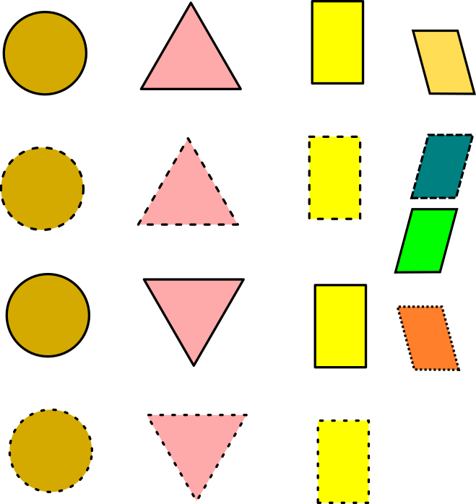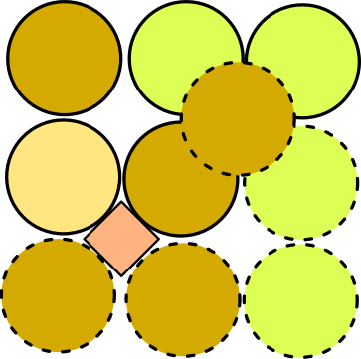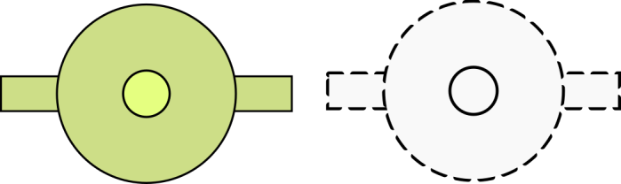

**￠28**

Atlantis.Wjcking: when**Ѳsnic**

地球

九大星球

外星人 SphereStart

吉卜赛人 中国人 犹太人 欧罗巴人 雅利安人 高加索人 中亚人

古代Asia 蛇（舌）的传人

外星人 SphereEndOdin

其他星球

亚特兰蒂斯

利穆利亚

次时代文明

Black白鼠（白耗子）和white黑耗子（号）

Black男白耗子和white黑色女鼠神

黑眼睛<->红眼睛 ≈ 看 想 意识形态 nice or mixed组合 生命形式

Mixed with 空中 地下 地球下 附体 正常人

E.g. 老鼠偷油与出汗

Fusion

献身（灰耗子 white黑色男鼠神）

保命逃离

自我献身 物理 看到什么 冲上去

偷窃（白老鼠 Black女耗子）

组团攻击

偷人

限制别人创造性

饲养 野生（白老鼠）

怜 分离 牛郎 侄女 天琴座 奥路飞 尤里蒂丝（袜)

宏观 嫁接 突然 index 对接 哭

毛片最多国家?.去分析 被控制的女人 惨endurance and 下体？ 全身 hell sufferings

Fusion knock L

智商极端高的家兔

意识形态

定义 分类 体系 特征 划分 理论

<https://baike.baidu.com/item/%E6%84%8F%E8%AF%86%E5%BD%A2%E6%80%81/92719?fr=aladdin>

FusionA|思想->物理重力

Anti-Fusion|物理身躯 -> 不用伯恩感知

OpposumUpsidown Hedge

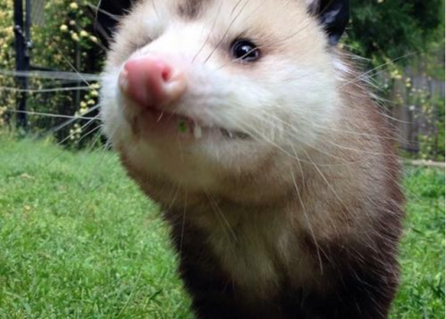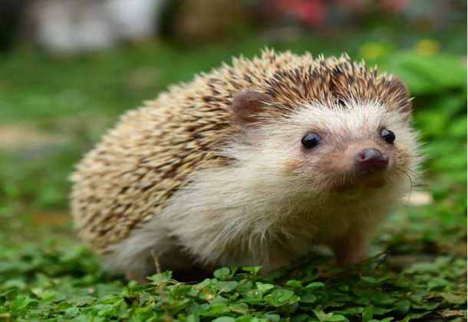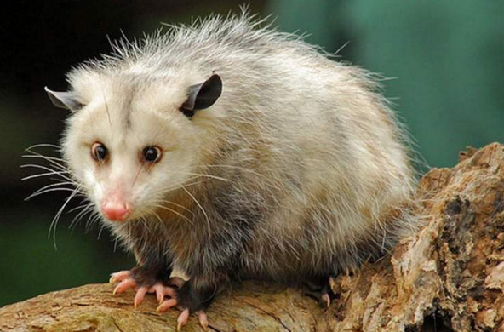

负Rat（count(?.*)

M&m 熊猫<凶吗>

五官谁优先

身体靠两边

尾巴

Aya10:17:E.g 高燕

智商 臭腺 卵生

冬虫夏草 蛆虫 苍蝇蚊子

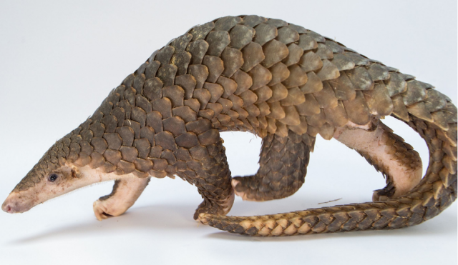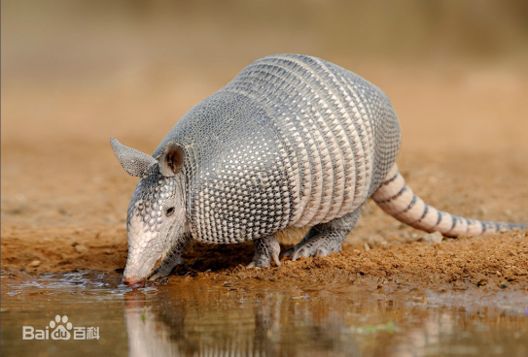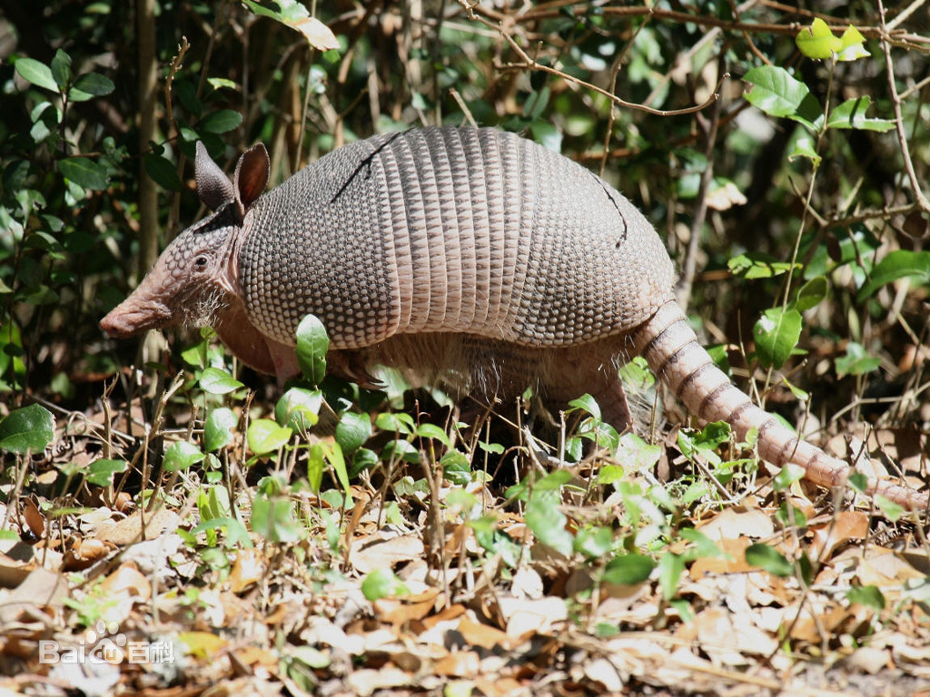

Tinywhat  
 Tinyϴlittle for the Contrast ϴf W莱特rLatΣFlea

Armadillo ϴ 穿山甲

关于过渡Ani如何 实 虚 心 线 圆



How to rotate for the correct

Artemis海li的呻吟  
 阿尔忒弥斯’S Afr-Seaing for callin

阿尔忒弥斯之歌

Artemis’CallinѲlove -> Then

三角人 美国研究外星人 细胞分裂与融合有问题

宗教意识形态与疾病种类

源起

Sprites ,Elf , EVEN Angel

The interruption and changing with all of sudden

高级文明

Embarrassing?.final boundary.

**ΦG**man-Bellec**￠29** 2020/7/23



Even Square

Once Always genetically 江山好盖 本性男遗

嘴说 动作

形成意识形态

Voice人 .-**ΔΟ□**

VS|SV人

Symbolic人 —。**□ΟΔ**avg , equals in the same way

亲人和不亲人的动物

灵不灵性的动物

过度动物

真正Feel the 人或动物（so-called <being> Reincarnated) without or WITH main index

出气量?=孢子 含苞 张家辉 朱茵 四级片 beat&sex

蚂蝗 蚂蟥

LeethEntities

LeethReflect

Vampire

撒旦FM?.物理西方蛇

M&n （恶魔物理多一些 鬼vice versa）

hand淫 跟 虫子有关

同性恋 卵生

做I 哺乳

维塞亚娜?.

Kappa.Vis

**￠3060-70s 自由 报社街和四合院**

动物龙 舌 S

仙家龙 舌 S

本身不知道自己来自与那里 revenge 夭折 condom和eggs 结合不了牵引出动物形态

恋 *being怜* 母 爱之美 Ironical：being Given pressure by whom 耶稣基督 安拉穆罕默德 小佛（匪)头 其他宗教 CCP etc

Dolphin.Vitas Character

被迫从美的边缘推出来 By Ͼ 3-HΔW

双面伊人：courtship Rivals

蹬腿裤 跨代背心 锂袜子 shape人 The relationship among 元素 服饰形状 和人 身高 脸型 神态

**￠31 2020-7-25 Treeday AniPlace**

树精?.植物神经紊乱

Geographic Gravity Gall Bladder

树 Tree(rim)

Root Branches Symbolic Voices(RBSV)

圆滑形状 交叉型 错综型

国旗 政治（人物 图标)

Bat(witch)

MR.柯林斯说 “Didn’t” saied by 现在进行时

**Megaman’s Projection or Reflection**

**whenØsnic (human animals conduct(<ed ing beΔ(were being would)>** 2G**ʘ) plants)**

**Now：in-directly somethings happeningØ**

**Past Ø做梦**

**Future**

**中文关于时段的会直接说出来**

**英文按照时间来表述 Δ _-**

起源

LiveBeing 以及 逝去的人

演员与先现实生活的人

长相与心里 东方与西方

SlurType

Geographic

Racially

Ideological

Soullessly

Apparently

Dynamtic 形态

天空洗脸喝水的感觉

火元素

小时候手指瓜子味道

N 阿依努尔 evil worlds out

**￠32 2020-7-26**

挑刺与absolute永恒

**ArrangeØPurity-><空间ly>**

**维金美**

**Multi-Feelino**

很久以前做梦在天空飞和维赛亚娜**ȸѺ**

**Rhea Ѥ|= being raped? revengeF : reasons**

**Ἀθήνη、Athena’s θell**

**A lone goddness with wisdom?.圣托里尼{＋卍C★阴阳Ѳ}旅行者 情定爱琴海**

**维纳斯Δenus**

**Even Square**

**Once Always genetically**

Shapely-Use:.-**ΔΟ□**



Absolute Diamond shape

Bitterness

什么问题什么whenØsnic可以分析,

分析了以后有因果 结果 unknown TF

**不to美**

思想&fusion的临界点 M & m |



&？≈ikapa **ѲΔv love 爱 情感**

M&m 站立行走&躺下睡觉

**突厥语**

<https://baike.baidu.com/item/%E7%AA%81%E5%8E%A5%E8%AF%AD/304426?fr=aladdin>

汉藏**语**

<https://baike.baidu.com/item/%E6%B1%89%E8%97%8F%E8%AF%AD%E7%B3%BB/364341>

不懂得复仇的生物

怎样更好解决基因性记吃不记打

洋唠效应 谁被套住

Oppo(sum)Reflect

oppoReflect

面切物理underbody

铀浓缩 镍铬 碱

**Φ￠33** 2020/7/27 12:00

国旗 边框 **ΔΟ□**

**哪些人**

**形状 性格优先**

**Megaman&气人成就感 Sex progress**

****ArrangeØPurity****

**最终形式：维金MFS (Multiple-Feeling-**Ͼ**excast) > 维金美 .-ΔΟ□**

**唯一不同的就是必须 Physical Contract is a MUST**

**= 物理？.(**Ͼreal-Remander**) OS-SO 交欢Sexcast**

**= Refer to** ȸ6-26 [空间与维度]微粒子 动力（重 迁引 磁 浮 推进）.docx

= ϾinaratϿ

**E.g.Insanely Nice Fusion Plus**

**Rotate**

**revolve**

**roll**

**spin**

**turn**

**whirl**

**circle**

**Encircle**

**Asniyac Benchmark阿萨尼亚克 .-ΔΟ□ VTS STV**

****Absolute** 没有性别概念**Beyond language****

**Φ**Ͼ*n***ic kapa Ani~dura 比小动物还可爱照**美**人喜欢**

**Φ比*小孩*心灵更美**

**Φ有最美女人气质的绝对美男帅哥**

**-О-**

**Φ有最帅美男子气质又兼有**

E.g.阿尔忒弥斯 阴美 女人的灵性

**Ȼ 与自由&无敌的人**

**+ 握手 拥抱**

**+ 与男人 女人 过度人做爱 Vesaina Kappa**

**Ø With利姆利亚**

**Spring fountain TRUE mother tongue love （Real Maria emotional leverage like rose）**

KapasØsureal

**结束 .-ΔΟ□ Ø**